Dossier Conception

Logiciel

Supervisé par M. MARTIN

Cahier des Charges – Sport-Track

1. Synopsis
Le projet consiste à développer un système embarqué basé sur un STM32L073RZ permettant de mesurer différentes performances sportives, notamment :
- Hauteur de saut
- Vitesse linéaire
- Accélération maximale
- Détection de chocs ou chutes

Le dispositif sera porté au niveau de la ceinture ou du ventre, et devra fonctionner dans des conditions sportives difficiles (notamment lors de la pratique du ski). Le système doit rester simple, robuste et adapté à un prototype sans norme d'étanchéité obligatoire, tout en tenant compte des limites thermiques des composants.

2. Contrainte

2.1 Contrainte Technique
- Tenue de batterie 24H
- Batterie rechargeable
- Tension d’alimentation : 9V
- Système de convertisseur analogique numérique
- Actionneur de puissance

2.2 Contrainte Environnemental
- Résistance à des température extrême -10°C

2.3 Contrainte Utilisateur
- Communication via un buzzer pour chaque action que l’utilisateur pourrait effectuer
- Montage léger (poids) et non encombrant pour l’utilisateur
- Mesure précises : hauteur des saut précis (± 10cm), vitesse (± 0.1m/s / 0.36 km/h), accélération maximum (± 0.1m/s^2), détection des chutes précise

3. Évolutions Futures
- Ajout d’un boîtier dédié :
  - Design 3D.
  - Plus grande résistance aux choc et à l’humidité.
- Intégration du Bluetooth et d'une application mobile.

Modèle Dynamique – Sport-Track

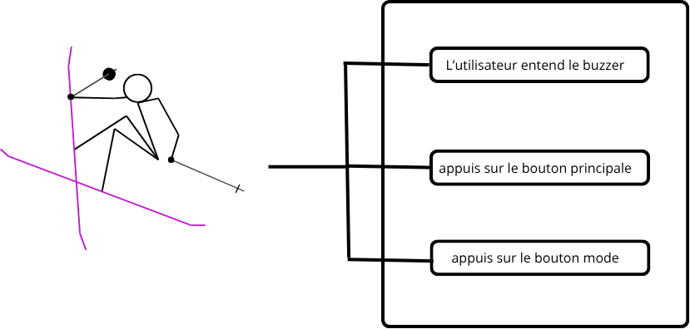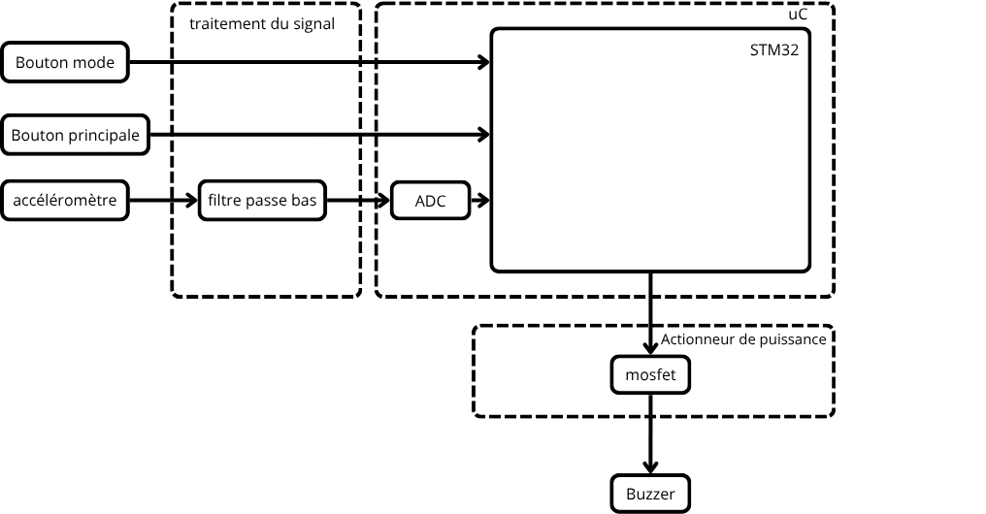
*

Graphe d’état :

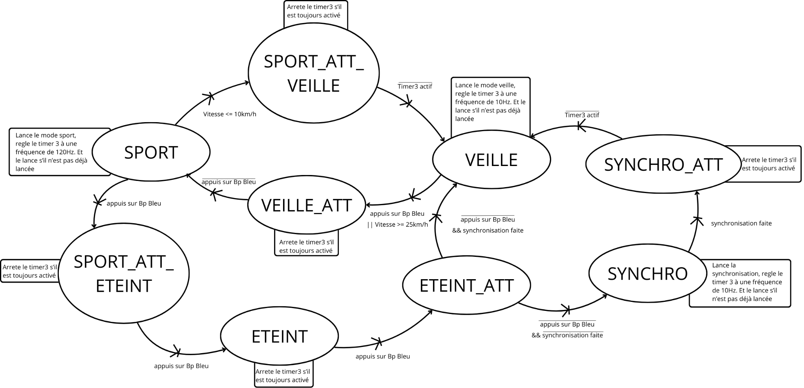

Graphe des modes en fonction de la température (Non implémentée)
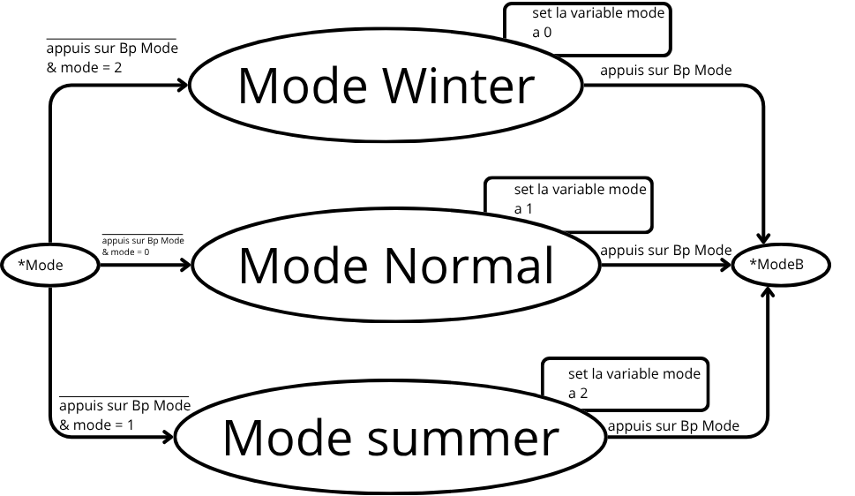

Modèle fonctionnel – Sport-Track

1. Initialisation du Système

1.1 Initialisation générale

void my_variables_init(TVariables *variables);
Initialise la structure globale pour garantir un démarrage propre. On initialise toutes nos variables à leur valeurs de base, 0 ou false.

1.2 Initialisation de l'accéléromètre

void my_accelerometerinit(TVariables *variables);
Est appelé en mode synchro, récupère la valeur de chaque accélération enregistrée dans le buffer veille qui se remplissait durant la synchronisation, en fait une moyenne et définit l'accélération de base à cette valeur.

1.3 Initialisation du buffer

void my_init_buffer(TVariables *variables);
On appelle l’initialisation de nos 3 buffers créé, le buffer pour stocker nos valeurs en mode veille sur 2s, le buffer instantanée qui récupèrent les valeur sur 0.1s en mode sport, puis le buffer moyen total en mode sport, qui stock les valeurs moyenne du buffer instantanée sur 10 secondes.

void my_initbuffer_veille(); | void my_initbuffer_sport_inst(); | void my_initbuffer_sport_moy();
On initialise toutes les valeurs de notre buffer à 0, et on définit sa position d’écriture à 0.

3. Acquisition & Conversion des Entrées

3.1 Acquisition des boutons poussoirs

void lire_entrees(TEntrees *p_entrees);
On lit nos entrées. Ici notre seul entrée lu est l’état du bouton poussoir. Le reste étant gérée par un DMA, nous n’avons pas besoin de demander à notre stm32 de lire notre adc vue que cela sera fait automatiquement

void HAL_GPIO_EXTI_Callback(uint16_t GPIO_Pin);
Déclenchée par une interruption externe à l’appui d’un bouton par l’utilisateur (ici le Pin 13, soit le bouton bleu de notre stm32).
Elle détecte la demande de l'utilisateur et bascule immédiatement la machine à états vers un mode transitoire d'attente (ETEINT_ATT, VEILLE_ATT, ou SPORT_ATT_ETEINT).
Cela signale à notre changement de mode principal qui sera effectué une fois le bouton relâchée (condition dans la notre changement de mode principal)

3.2 Acquisition & Conversion de l’Accélération

void HAL_ADC_ConvCpltCallback(ADC_HandleTypeDef* hadc);
Appelée automatiquement en fin de conversion ADC (transfert DMA dans la variable ADCvalue). On récupère les données brutes du buffer ADCvalue, bascule la LED de debug (PA5) pour visualiser la fréquence d'acquisition, et convertit les mesures en Volt (V) en accélération 'g'.
Si la synchronisation est terminée, on applique un filtre rendant toutes les valeurs récupérer trop proche des valeurs de base de l'accélération récupérer à la synchronisation nulle (my_accel_ng), sinon elle utilise l'accélération brute.
Enfin, elle gère la détection de saut (SKIING/FALLING) (Ne fait rien derrière, manque de temps pour implémenter) et lance le calcul de vitesse via my_getspeed.

my_accel_ng(float Accel, float *baseaccel, float *Acceleration);
Récupère une valeur d'accélération quelconque avec “Accel”, puis vient vérifier si elle n’est pas trop proche de la valeur pointée par “baseaccel”, si elle est alors on inscrit à l'adresse mémoire “Acceleration” “0”, sinon on y inscrit le résultat de “Accel - *baseaccel”

3.3 Conversion de l’accélération en vitesse & enregistrement :

void my_getspeed(TAccel accel);
Est appelé après chaque conversion ADC. On calcule la nouvelle vitesse en ajoutant l'accélération actuelle (convertie en m/s² puis en km/h) à la vitesse précédente. On applique ensuite la fonction de friction pour éviter la dérive des capteurs, puis on envoie le résultat dans le buffer correspondant au mode actuel (Sport ou Veille).

void my_simufrict(TAccel *accel, TSpeed *speed, float time_interval)
Simule une friction physique pour empêcher la vitesse de monter indéfiniment à cause du bruit de l'accéléromètre. On multiplie la vitesse par un coefficient de réduction (COEF_FRICTION) et on soustrait une valeur fixe (Pour supprimer “rapidement” les plus petites valeurs). Si l'accélération est nulle, la vitesse diminue jusqu'à atteindre 0.

void my_gestion_buffer_veille(TSpeed speed, TVariables *variables;
void my_gestion_buffer_sport_inst(TSpeed speed, TVariables *variables);
void my_gestion_buffer_sport_moy(TSpeed speed, TVariables *variables){
On stocke la vitesse calculée "speed" dans le buffer correspondant à sa position d’écriture actuelle (stocké dans une variable du Type du Buffer). On incrémente ensuite la position d'écriture. Si on dépasse la taille du buffer, on remet la position à 0.

4. Calcul de la valeur moyenne de la vitesse

4.1 Gestion délai entre chaque conversion

void TIM3_IRQHandler(void);
Cette fonction est appelée à chaque interruption du Timer 3.
En mode SPORT (120 Hz), on compte jusqu'à remplir le buffer instantané (12 appels) puis on lance la fonction qui sauvegarde la moyenne des 12 dernier appelle dans le buffer total, et ensuite on lance le calcul de la moyenne total du buffer sport (qu’on vien de remplir avec une nouvelle valeur).
En mode VEILLE (10 Hz), on compte jusqu'à 20 (2 secondes) pour calculer la vitesse moyenne des 2 dernière seconde.
En mode SYNCHRO (10 Hz), on attend la fin du délai de stabilisation (20 appels soit deux seconde) pour lancer l'initialisation de l'accéléromètre.

4.2 Gestion mode sport

void my_buffer_sport_moy(TVariables *variables);
On calcule la moyenne des valeurs présentes dans le buffer instantané (sur 0.1s). On stocke ensuite cette valeur moyenne dans le buffer de la moyenne total

void my_moytot_sport(TVariables *variables){
On parcourt tout le buffer buffer de la moyenne total (qui représente 10 secondes d'historique) pour calculer la vitesse moyenne globale sur cette période. Le résultat est stocké dans "speed_moytot_axe" de la structure “variable”.

4.3 Gestion mode veille

my_buffer_veille(&g_variables);
On calcule la moyenne de toutes les valeurs stockées dans le buffer de veille (sur 2 secondes). Le résultat est mis à jour dans la variable "speed_veille_moy_axe" de la structure “g_variable”.

4.4 Gestion mode synchro

void my_accelerometerinit(TVariables *variables);
Est appelé une fois la période de stabilisation terminée. On calcule la moyenne des valeurs du buffer de veille pour déterminer l'accélération de repos (gravité + offset capteur). Cette valeur est stockée dans "base_accel" et servira de référence 0.

5. Interface Utilisateur – Buzzer

5.1 Lancement du buzzer

void my_gestion_buzzer(int duration_ms, int mode);
Configure le buzzer pour une durée définie par "duration_ms". On choisit la fréquence via "mode", on active le Timer PWM et on passe la variable "b_active" à true pour que le SysTick gère l'arrêt.

5.2 Modes de fonctionnement

void my_buzzermode(int mode);
Change le nombre de décibels du signal sonore (ex : court, long, erreur, confirmation).
Modes possible (Non définis par l’utilisateur mais par le programme) :
- 0 : 69 db (minimum), on enverra un signal 10Vp-p de 20 Hz
- 1 : 75 db, on enverra un signal 10Vp-p de 80 Hz
- 2 : 80 db, on enverra un signal 10Vp-p de 300 Hz
- 3 : 90 db (Max), on enverra un signal 10Vp-p de 3 kHz
Rajout de mode dans le futur possible en fonction de nos besoins, et de la véracité de la datasheet de notre actionneur (buzzer).

5.3 Activation / Désactivation

void Buzzer_Start();
Active le buzzer.

void Buzzer_Stop();
Désactive le buzzer.

5.4 Gestion Delai

void SysTick_Handler(void)
Est appelé toutes les millisecondes. Si le buzzer est actif, on incrémente un compteur. Une fois que le compteur atteint la durée définie, on coupe le PWM du buzzer et on remet le compteur à zéro.

6. Machine à États

void my_start_mode(TEntrees *p_entrees, TMode *mode, TVariables *variables){
Configure les périphériques en fonction du mode choisi. Pour le mode SPORT, on règle le Timer 3 à 120 Hz (ARR = 333). Pour le mode VEILLE, on le règle à 10 Hz (ARR = 4000). Pour les modes d'attente ou éteint, on arrête le Timer pour économiser l'énergie.

void etat_suivant (TMode *mode, TEntrees *p_entrees, TVariables *variables){
Gère la logique de transition. Si on est en VEILLE et que le vecteur vitesse dépasse le seuil, on passe en mode attente SPORT. Inversement, si le mouvement en SPORT est trop faible, on prépare le retour en VEILLE. Gère aussi les appuis boutons pour passer manuellement d'un mode à l'autre (ex: Veille vers Sport).

7. Math

float my_fabs(float value){
Retourne la valeur absolue d'un nombre flottant. Si la valeur est négative, on la renvoie positive, sinon on la laisse telle quelle.

void my_calc_veillespeedvector(void)
void my_calc_sportspeedvector(void){
On calcule la norme du vecteur vitesse pour le mode en cours (Veille ou Sport) en additionnant les valeurs absolues des axes x, y et z. On compare ensuite ce résultat à la vitesse maximale enregistrée ("speed_max_vector") : si la nouvelle vitesse dépasse le record, on met à jour la valeur maximale et on déclenche le buzzer pour signaler la performance à l'utilisateur.

6. Choix de conception

6.1 Filtrage du signal:
en sport de montagne (ski ou vtt), nous feson face a des vibration qui pourait fausser nos mesure, je me suis donc appuyer sur l’etude scientifique suivate: https://usherbrooke.scholaris.ca/server/api/core/bitstreams/0b370e66-42fa-4fc5-8ed7-b7ad221368d4/content, elle se consentre sur leffet des vibration sur les ski en piste etant l’environement ou on les subit le plus, selon l’etude, les vibration les plus intense sur neige se trouve autour des 54 Hz, nous allons donc filtrer les frequance au dessus de 50Hz grace a un passe bas.

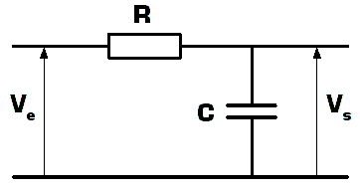

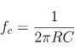

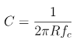
Dimensionnement des composant: nous avons

donc , nous prenons R = 32K donc C = 99,4718 uF environ 100uF

6.2 Batterie:

Objectif: tout d'abord notre batterie se doit d'être résistante aux températures extrêmes, elle devra tenir au minimum 24h et être rechargeable afin de ne pas nécessiter des achats excessifs nous exigeons aussi une dimension maximale de: hauteur 111 x largeur 72 x épaisseur 20 mm.

Choix du style de batterie:
nous avons décidé d’utiliser des batterie au lithium afin de permettre des haute performance même en température descendant en dessous de -10°C

choix de la capacité de la batterie:
nous allons d'abord calculer ce que notre boitier consomme au pire des cas :
STM32 : 27 mA
Accelerometre : 350uA = 0.35mA
Buzzer : 10ma

ce qui donne au total : 37,35mA

sachant que nous voulons durée au minimum 24h, il nous suffit de multiplier notre résultat par notre nombre d’heure et cela nous donnera la capacité minimale de notre batterie ce qui nous donne une batterie de environ 897 mA

nous avons donc opter pour la batterie 784-5992 de chez RS

6.3 Actionneur de puissance :

Afin d'établir un IHM nous avons opté pour un Buzzer qui permettra de communiquer avec l'utilisateur par le biais de signal sonore. le buzzer que nous avons sélectionné fonctionne en 10v CAC , une tension que le STM32 ne peut pas fournir, nous allons donc passer par un mosfet contrôler par notre microcontrôleur notre tension de seuil de la grille se doit donc d'être situer entre 0 et 3,3 volt étant la tension que fournit les pin en output, il faut aussi que celui-ci supporte au minimum du 10 volt a la base afin de supporter la tension nécessaire à alimenter le buzzer. Après quelques recherches, nous avons décidé que ce serait parfait pour notre cas. nous avons aussi ajouté d’une résistance de grille de 1 kΩ afin d’amortir les rebonds de charge et protéger le STM32

7. Ajout S4 – Acquisition MPU6050 en I²C

7.1 Remplacement de l’ADXL335 par le MPU6050
En S4 le capteur analogique ADXL335 a été remplacé par un MPU6050, qui combine un accéléromètre 3 axes et un gyroscope 3 axes sur un seul composant. Le MPU6050 communique en I²C, ce qui supprime le besoin d’ADC et permet au STM32L073RZ de récupérer directement les valeurs numérisées. L’objectif est d’obtenir une orientation fiable pour compenser la gravité qui perturbait la vitesse dès qu’on inclinait le bracelet.

7.2 Adressage et séquence de lecture
Le MPU6050 est adressé en 0x68 (AD0 à la masse). L’initialisation écrit 0x00 dans PWR_MGMT_1 (0x6B) pour sortir du mode sleep. La lecture périodique utilise HAL_I2C_Mem_Read() sur les registres ACCEL_XOUT_H (0x3B, 6 octets) et GYRO_XOUT_H (0x43, 6 octets). Chaque axe est transmis en big-endian sur 16 bits signés et reconstruit côté firmware : val = (buf[0] << 8) | buf[1].

7.3 Fusion des données et compensation de gravité
J’intègre la vitesse angulaire du gyroscope pour tenir une estimation d’orientation sous forme de quaternion, en utilisant la formule de Rodrigues sur un petit pas dt. Je m’en sers ensuite pour projeter l’accélération mesurée dans le référentiel monde et soustraire le vecteur gravité (0, 0, 1 g). Le résultat est l’accélération propre, qui alimente la même chaîne de calcul de vitesse qu’en S3.

8. Ajout S4 – Filtrage IIR Butterworth numérique

8.1 Différence avec le filtre RC 50 Hz de la section 6.1
Le filtre RC passif décrit en 6.1 reste pertinent sur un capteur analogique : il est placé sur l’étage d’entrée avant l’ADC, coupe autour de 50 Hz et anti-aliase les vibrations de ski. Le filtre décrit ici est un filtre numérique IIR Butterworth, appliqué en aval du MPU6050, donc après la numérisation I²C. Les deux n’entrent pas en conflit : le RC 50 Hz concerne la chaîne analogique historique (ADXL335), le Butterworth concerne la nouvelle chaîne numérique (MPU6050). L’un n’annule pas l’autre, il le remplace dans son contexte.

8.2 Paramétrage du filtre numérique
Ordre 2, fréquence d’échantillonnage Fs = 120 Hz (correspondant à la période d’acquisition MPU6050), fréquence de coupure fc = 10 Hz. Les coefficients b et a sont calculés hors ligne avec scipy.signal.butter puis intégrés en dur dans le firmware. Le Butterworth est choisi pour sa réponse plate en bande passante, ce qui évite d’atténuer les variations utiles du mouvement sportif.

8.3 Implémentation en direct form II transposée
La forme directe II transposée est retenue pour minimiser les erreurs d’arrondi en virgule flottante par rapport à la forme I. Le filtre maintient deux états intermédiaires z1 et z2 par axe. Le coût d’exécution est mesuré via le décompteur SysTick (24 bits, HCLK 16 MHz), le Cortex-M0+ ne disposant pas de compteur de cycles DWT ; en virgule flottante logicielle (pas de FPU), l’ordre de grandeur attendu est de quelques centaines de cycles par axe, soit environ 60 à 90 µs pour les trois axes — négligeable devant la période d’échantillonnage de 8,3 ms (valeur exacte à reporter après mesure sur cible).
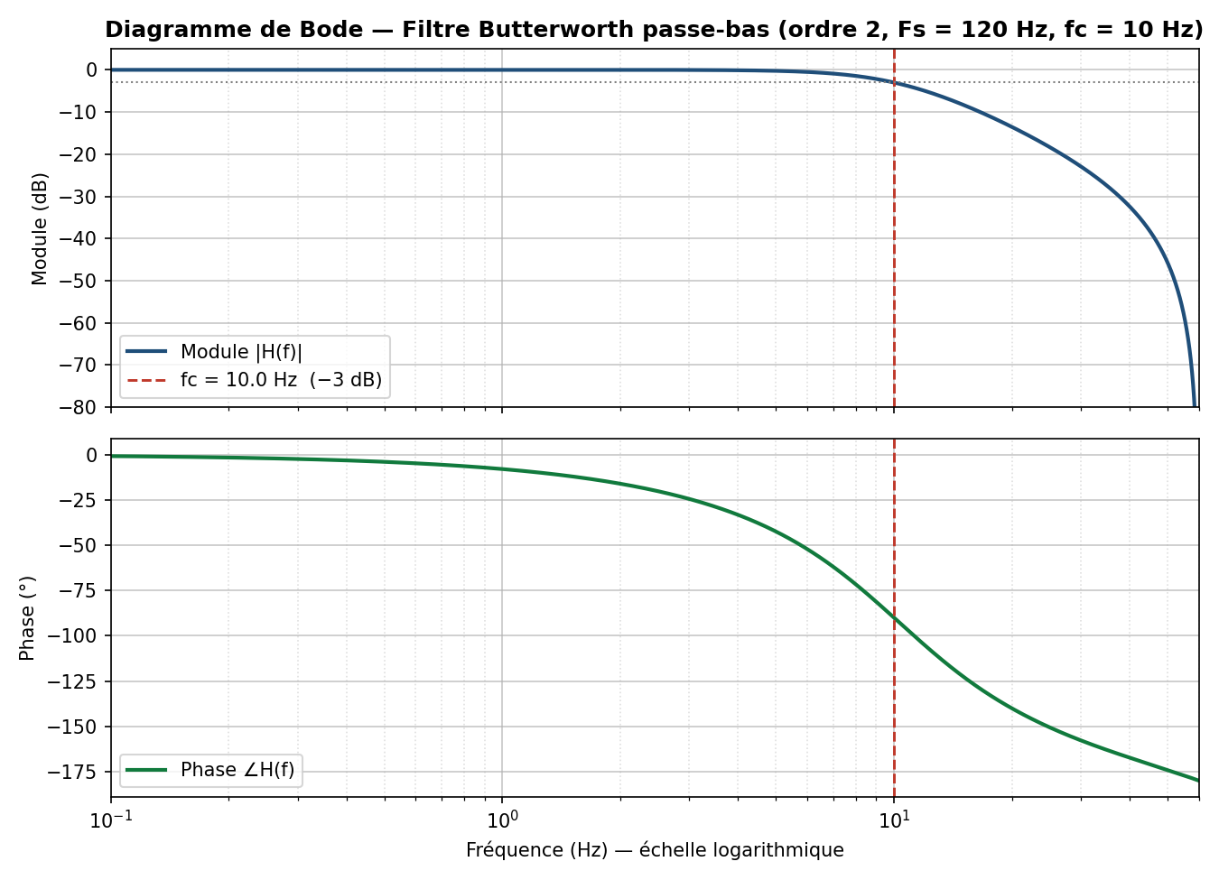
Figure – Diagramme de Bode du filtre IIR Butterworth d’ordre 2 (Fs = 120 Hz, fc = 10 Hz) : fc mesurée à 9,99 Hz, pente −40 dB/décade, phase −90° à fc. Figure générée par script/generate_bode_png.py (scipy.signal.butter).
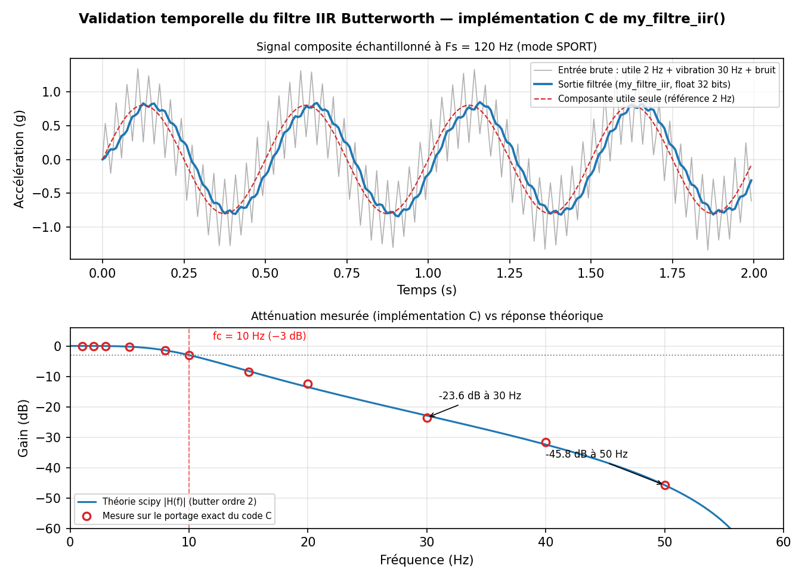
Figure – Validation temporelle de l’implémentation C my_filtre_iir() (portage exact, float 32 bits) : signal composite 2 Hz + 30 Hz filtré, et atténuation mesurée (points) confondue avec la réponse théorique scipy (trait) : −3,0 dB à 10 Hz, −23,6 dB à 30 Hz, −45,8 dB à 50 Hz. Script : script/simu_filtre_S4.py.

9. Ajout S4 – Liaison Bluetooth HC-05

9.1 Rôle du module dans la chaîne
Le HC-05 est ajouté pour transmettre la vitesse et l’accélération vers une application mobile pendant la séance. Il vient en complément de la liaison UART filaire de débogage héritée du S3 (conservée sur USART2) et rend l’ensemble compatible avec un usage réel autour du poignet.

9.2 Configuration UART et profil SPP
Le HC-05 est branché sur USART1 du STM32L073RZ : PA9 (TX microcontrôleur) vers RX HC-05, PA10 (RX microcontrôleur) depuis TX HC-05, avec un pont diviseur pour passer de 5 V à 3,3 V sur l’entrée RX du module. USART2 reste dédié au débogage VCP via l’ST-Link à 115200 bauds, comme en S3. Paramètres série : 9600 bauds, 8 bits de données, pas de parité, 1 bit de stop (OverSampling 16). Le module expose un profil SPP (Serial Port Profile) qui apparaît comme un port série virtuel côté smartphone.

9.3 Protocole applicatif
Chaque envoi se fait au format texte ASCII de longueur fixe : V:%05.1f A:%05.1f terminé par \r\n, soit par exemple V:012.3 A:001.2. Format volontairement lisible pour faciliter le debug au terminal série et simplifier le parser côté application mobile. La fréquence d’envoi est fixée à 2 Hz (une trame toutes les 500 ms, cadencée dans la callback du timer TIM3) afin de rester compatible avec le débit SPP et avec l’autonomie.

